Хамитова Корлан Кадырбековна
Старший преподаватель кафедры ЮНЕСКО по устойчивому развитию КазНУ им. аль-Фараби,
педагог дополнительного образования НУ «Школа Престиж» г.Алматы, Казахстан

khamitovakorlan@gmail.com

Опыт проведения научного исследования учащихся средней школы на базе ведущего университета
Аннотация
Данная статья описывает опыт проведения научных исследований учеников 7 класса НУ «Школы Престиж» на базе Казахского национального университета им. аль-Фараби. За объектами исследования были выбраны дождевые черви, приобретенные в специализированном магазине. В ходе работы изучалось влияние физических и химических с помощью лабораторного оборудования (ультразвуковой ванны, ультрафиолетовой подсветки, химических реактивов и др.). В статье приведены краткие результаты анализов. Ценность публикации заключается в изложении собственного опыта работы по вовлечению учащихся средних школ в научное направление.
Ключевые слова: дополнительное образование, лабораторное исследование, физические и химические факторы, окружающая среда, научных подход.
Реалии нашего времени требуют того чтобы, современное образование отказывалось от традиционных подходов. Объем получаемых знаний не должен ограничиваться только обязательными школьными предметами. Необходимо расширять границы сфер обучения. Сотрудничество Казахского национального университета имени аль-Фараби и НУ «Школы Престиж» дает возможность учащимся средней школы проводить исследования по своим интересам в научных лабораториях высшего учебного заведения, оснащенных современным оборудованием. На базе университета учащиеся средних школ изучают технологии получения наноматериалов, очистки сточных вод, основы программирования, создание датчиков физических величин и другие направления. Результаты своих научных трудов школьники представляют на конференциях, выставках, конкурсах как республиканского, так и международного значения. Такой подход помогает ученикам в развитии творческих мышлений и правильном выборе факультета при поступлении в высшее учебное заведение. Так, например, научный проект ученицы 7 «Б» класса Хайдуковой И.Д. был посвящен наблюдениям за воздействием физических и химических факторов на живые организмы. В ходе проведения работы были охвачены основы физики, химии, биологии и экологии.
При обзоре литературы юный исследователь ознакомился с теорией образования географических, физических, биологические, социальных и других условий обитания человека и других живых организмов, которые прямо или косвенно влияют на характер и форму существования. При этом условия среды постоянно меняются, и все живые организмы чтобы выжить начинают адаптироваться к этим изменениям. Воздействие среды воспринимается организмами посредством экологических факторов, значение которых состоит в том, что они существенным образом определяют распространение видов и географические зоны их обитания. В условиях адаптации для всех живых организмов характерен диапазон переносимости действия абиотических и биотических факторов, причем это определяется их нормой реакции. Однако, развитие физических, химических и механических факторов, воздействующих на живые организмы, не всегда бывает природного происхождения. Зачастую данные воздействия носят антропогенный характер, и оказывают живым организмам более сильное, чаще всего малоизученное и стремительное воздействие. Скорость адаптации замедляется, нанесение вреда живым организмам ускоряется и увеличивается. Простой пример, для повышения урожайности и борьбе с вредителями культурных растений, с сорняками, ядовитыми насекомыми применяются методы с применением ультрафиолетового излучения, ультразвука, ядохимикатов и др. Однако, наравне с ними вред наносится и полезным насекомым.
Для выполнения задач исследования были выбраны дождевые черви, ареал распространения которых характерен для местности. Эксперименты были проведены в лабораторных условиях, которые позволили фиксировать условия воздействия, менять физические параметры и избегать косвенного влияния.

Рисунок 1- Подготовка объектов исследования

Все эксперименты были проведены в вытяжном шкафу, с соблюдением всех требований техники безопасности, при сопровождении преподавателя университета и лаборантов. При проведении экспериментов соискатель освоил также практический опыт по подготовке химической посуды к анализу, взвешивания на аналитических весах, измерения объемов жидкости и температуры среды, работы с ультразвуковой ванной и прочее.

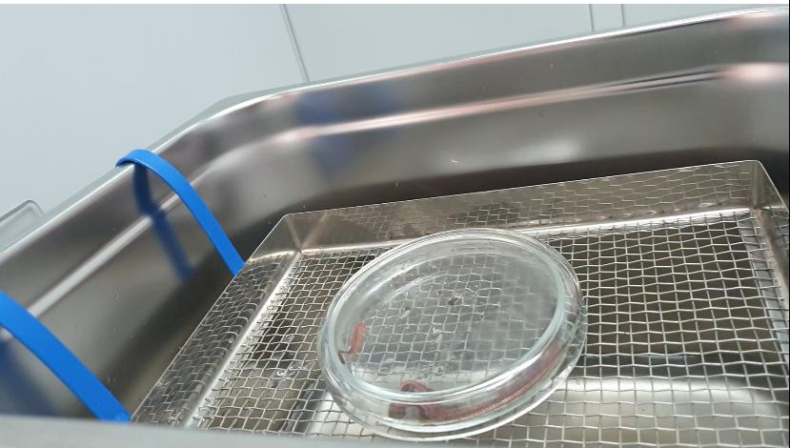

Рисунок 2 – Изучение влияния ультразвука и ультрафиолета

Для изучения влияния химических факторов использовались водные растворы солей, кислот, оснований, бытовых моющих средств.

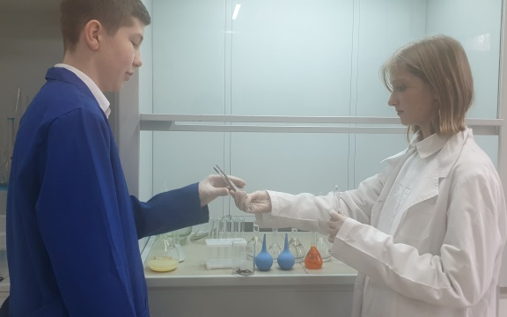
Рисунок 3- Опыты с химическими реактивами

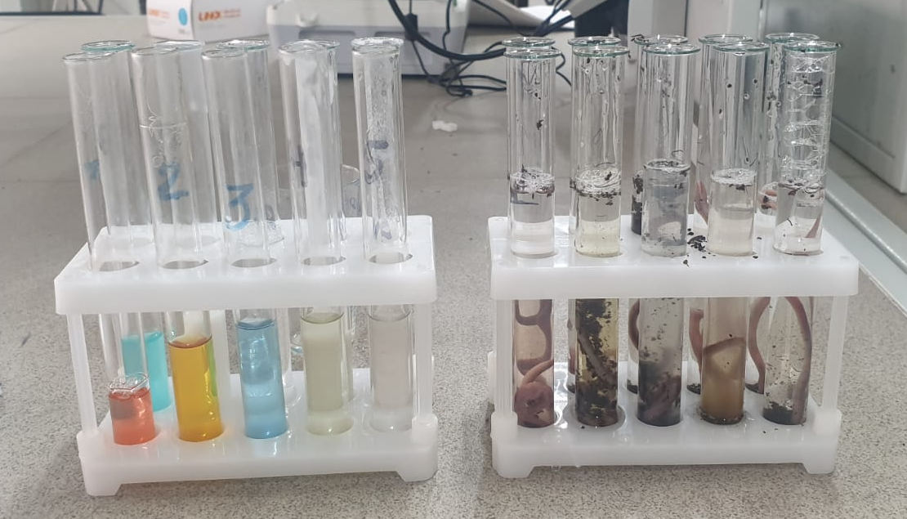
Рисунок 4 – Эксперименты по влиянию бытовых моющих средств

В проведенных исследованиях было выявлено, что химические факторы агрессивнее воздействуют на поведение и устойчивость насекомых. Тогда как при воздействии физических факторов удалось зафиксировать оптимальную зону.

Рисунок 5 – Зависимость жизнедеятельности особей от температуры
Подводя итоги работы, следует учитывать, что эксперименты проводились в среде, нетипичной для дождевых червей. Это приводит к снижению их адаптации. В последующих сериях экспериментов необходимо учитывать этот фактор и проводить анализы в условиях более схожих с реальными.
Проведение школьниками научных экспериментов расширяет их кругозор, позволяет участвовать в различных конкурсах, закреплять пройденных школьный учебный материал.

Список использованной литературы
- Кузнецов Л.М., Николаев А.С. Экология. Учебник и практикум для СПО., М., 2022, 330 с.
- Ульразвук. https://ru.wikipedia.org.
- Температура в жизни насекомых., 2009. Информационный портал http://temperatures.ru
- Сиротюк Э.А., Гунина Г.Н. Экология. Уч. пос., Майкоп, 2019., 164 с.
- Курмаева Н.М., Смирнов Д.Г. Краткий курс экологии., Пенза, 2012., 83 с.

